采购清单
名称 | 型号 | 图片 | 数量 | 单位 | 参数
双人办公桌 | 1850*1200*760 | 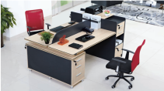 | 5 | 张 | 1.基材：进口优质中密度纤维板握钉力强，刨花板吸水膨胀率低，游离甲醛含量达E1标准。2.面材：进口三聚氰胺板、防火板贴面，阻燃、防污、耐冲击、耐刮损、耐磨性强。3.封边：优质PVC硬封边，颜色均匀、美观。4.配件：进口自滑导轨，静音，表面电镀层耐磨损率高；优质锌合金偏心件，安装牢固，不易松动；进口门铰，开合次数可达8万次以上，力度柔和、安静，防腐蚀性、支撑强度高。
办公椅 | 转椅 | 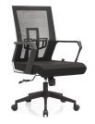 | 10 | 把 | 1.台湾颐达网布饰面,透气性强;2.根据人体工程学原理,专业人造环保尼绒纤维高强力塑料五星脚,承受力达150KG;3.海绵:采用进口55#高密度、回弹性强、不变形、软硬适中、坐感舒适的成型海绵；4.知名品牌气缸(采用SUSPA气胆),升降次数达15万次;5.具旋转、升降等功能,无漏气、无噪音；
文件柜 | 850*400*1800 | 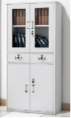 | 5 | 套 | ★优质冷轧板，厚≥0.8mm。  符合《GB912碳素结构和低碳合金结构钢板》 .金属表面严格经过酸洗、磷化、静电喷塑，不生锈、不脱落，符合GB/t3325标准。架体结实、坚固、设计新颖、安装规范。
档案柜 | 850*400*2030 | 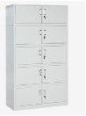 | 3 | 套 | ★优质冷轧板，厚≥0.8mm。  符合《GB912碳素结构和低碳合金结构钢板》 .金属表面严格经过酸洗、磷化、静电喷塑，不生锈、不脱落，符合GB/t3325标准。架体结实、坚固、设计新颖、安装规范。
单人办公桌 | 1800*850*760 | 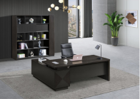 | 2 | 张 | 1.基材：进口优质中密度纤维板握钉力强，刨花板吸水膨胀率低，游离甲醛含量达E1标准。2.面材：进口三聚氰胺板、防火板贴面，阻燃、防污、耐冲击、耐刮损、耐磨性强。3.封边：优质PVC硬封边，颜色均匀、美观。4.配件：进口自滑导轨，静音，表面电镀层耐磨损率高；优质锌合金偏心件，安装牢固，不易松动；进口门铰，开合次数可达8万次以上，力度柔和、安静，防腐蚀性、支撑强度高。
办公椅 | 转椅 | 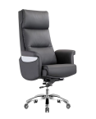 | 2 | 把 | 1. 面料：进口真皮，其光泽好，透气性强，柔软且富韧性，具有冬暖夏凉的效果； 2. 靠背、座垫：高密度泡棉及超弹力海棉，软硬适中，不变形，回弹性能好，抗疲劳力强，坐感舒适。 3. 扶手：软包造型扶手。 4. 脚架：不锈钢脚架，承载力不低于140KG。 5. 气压棒：进口气压棒，升降次数可达20万次，可根据需要任意调节高度。 6.拼底：进口拼底有同步倾仰功能。 7.脚轮：进口强化纤维尼龙轮，活动自如，受压力强，滑动无杂音。
二人沙发 | 1600*900 | 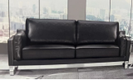 | 2 | 个 | 面 料：优质科技皮，良好布质，手感柔软，  海绵：密度高于55#的高密度海棉，回弹性能好，不变形；  成型框架：用实木锯成的木方或木板，外架采用进口橡木 技术要求：车缝线间隙均匀，线条流畅，转角顺畅；后背及底座饱满，富有弹性。
接待椅 | 工字架 | 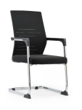 | 5 | 把 | 1.台湾颐达网布饰面,透气性强;2.根据人体工程学原理设计,U形五金脚架经电镀处理，光泽度高，承受力达150KG，配有防磨损脚垫，PP塑胶扶手；3.海绵:采用进口55#高密度成型海绵。
三人沙发 | 三人沙发 | 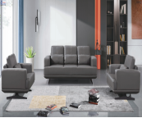 | 2 | 个 | 材质：1.面料采用优质科技皮，柔软业富于柔韧性，经液态浸色及防潮、等工艺处理；海绵及座面填充高档低燃高密度泡棉，防氧化、抗疲劳、耐冲击、回弹性强、不易变形； 2.采用优质橡木架子.表面涂膜均匀，具有耐震。；整体按照人体工程学原理设计，坐感舒适。
大茶几 | 1600*700*450 | 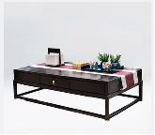 | 1 | 个 | 1.基材：进口优质中密度纤维板握钉力强，刨花板吸水膨胀率低，游离甲醛含量达E1标准。2.面材：进口三聚氰胺板、防火板贴面，阻燃、防污、耐冲击、耐刮损、耐磨性强。3.封边：优质PVC硬封边，颜色均匀、美观。4.配件：进口自滑导轨，静音，表面电镀层耐磨损率高；优质锌合金偏心件，安装牢固，不易松动；进口门铰，开合次数可达8万次以上，力度柔和、安静，防腐蚀性、支撑强度高。

